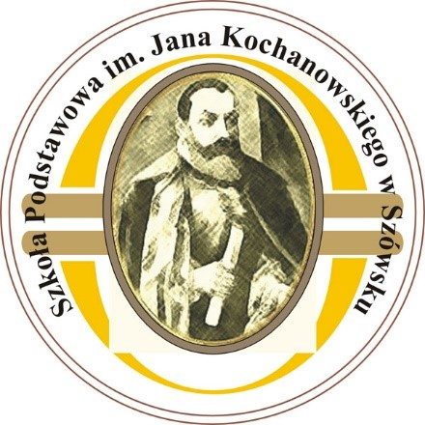

REGULAMIN
II EDYCJI
SZKOLNEGO KONKURSU FOTOGRAFICZNEGO
UBIERZ SIĘ W KSIĄŻKĘ!

Szówsko, 2022 r.

I. ORGANIZATOR:
Szkoła Podstawowa im. Jana Kochanowskiego w Szówsku

II. TEMAT KONKURSU:
Tematem fotografii konkursowych są zdjęcia z zasłoniętą przez okładkę książki częścią postaci ucznia zgodnie z założeniami projektu sleeveface. Uzyskany efekt przedstawia złudzenie prezentujące kreatywne wyrażenie siebie poprzez ilustrację na okładce. W sleeveface potrzebna jest jedynie wyobraźnia i aparat.
III. CELE KONKURSU:
- rozwijanie postawy twórczej;
- propagowanie czytelnictwa w niekonwencjonalny sposób;
- aktywizacja i pobudzanie zainteresowań artystycznych i czytelniczych uczniów;
- wyrażanie siebie poprzez książkę;
- rozwijanie wrażliwości estetycznej;
- upowszechnianie fotografii jako dziedziny sztuki.
IV. UCZESTNICY KONKURSU:
Konkurs skierowany jest do uczniów klas 4-8.

V. WARUNKI KONKURSU:
- Każdy uczestnik może wysłać tylko 1 pracę konkursową.
- Zdjęcie powinno być dobrej jakości, wykonane pionowo. Przedstawiana postać powinna znajdować się na pierwszym planie fotografii.
- Okładka książki, postać ucznia i tło powinny stanowić spójną całość.
- Zdjęcie należy przesyłać za pośrednictwem poczty elektronicznej w postaci pliku jpg
na adres bibliotekaspszowsko@gmail.com. W tytule emaila należy napisać „Ubierz się w książkę”, w treści wiadomości powinny znajdować się dane autora pracy - imię, nazwisko, klasa oraz tytuł książki.
- Przesłane zdjęcia przechodzą na własność organizatora.
- Prace niezgodne z warunkami konkursu nie będą oceniane przez komisję.

VI. KRYTERIA OCENY:
- Zgodność pracy z tematem konkursu.
- Kreatywność i wyobraźnia.
- Estetyka wykonania pracy.
- Ogólne wrażenie artystyczne, oryginalność pomysłu.
- Spójność wykonywanej pracy (okładka książki spójna z ubiorem, tłem, rekwizytami).
VII. TERMINY:
Termin wysyłania zdjęć upływa z dniem 13 maja 2022 r.
O wyłonieniu zwycięzców decyduje komisja powołana przez organizatora konkursu.
Ogłoszenie wyników nastąpi 18 maja 2022 r. na stronie internetowej szkoły spszowsko.pl oraz stronie na portalu społecznościowym - Facebook.
Wręczenie nagród odbędzie się w maju 2022 r.

VIII. POSTANOWIENIA KOŃCOWE:
Udział w konkursie jest równoznaczny z akceptacją niniejszego regulaminu oraz zgodą
na publikację materiałów z przebiegu konkursu, w tym wizerunku fotografowanych osób.
Organizator zastrzega sobie możliwość zmian w Regulaminie z przyczyn od niego niezależnych.

